$$5x^{2}-4y^{2}+30x+8y+21=0$$
$$y=\frac{1}{2}(2±\sqrt{5}*\sqrt{x^{2}+6x+5} )$$
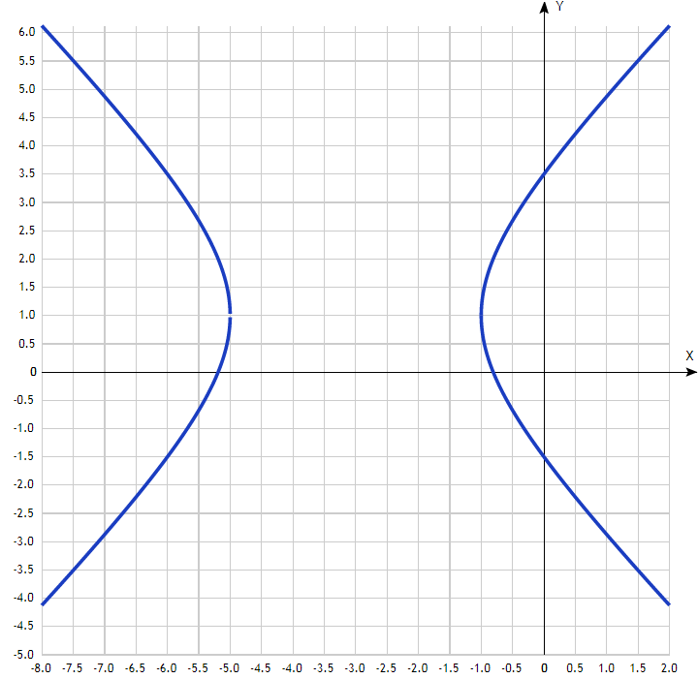
Таблица точек (положительная полуплоскость)

x | y
-8.0 | 6.12
-7.5 | 5.51
-7.0 | 4.87
-6.5 | 4.21
-6.0 | 3.5
-5.5 | 2.68
-5.0 | 1
-4.5 | -
-4.0 | -
-3.5 | -
-3.0 | -
-2.5 | -
-2.0 | -
-1.5 | -
-1.0 | 1
-0.5 | 2.68
0 | 3.5
0.5 | 4.21
1.0 | 4.87
1.5 | 5.51
2.0 | 6.12

